
Urząd Miejski w Śremie, Pl.20 Października 1, 63-100 Śrem
tel. 61 28 35 225; mail: umiejski@srem.pl

O G Ł O S Z E N I E O P R Z E T A R G A C H

Na podstawie art. 38 ust. 1 i 2 ustawy z dnia 21 sierpnia 1997 r. o gospodarce nieruchomościami
(tj. Dz. U. z 2018 r. poz. 2204 ze zm.), oraz Rozporządzenia Rady Ministrów z 14 września 2004 r.
w sprawie sposobu i trybu przeprowadzania przetargów oraz rokowań na zbycie nieruchomości (tj. Dz. U.
z 2014 r. poz. 1490).

B U R M I S T R Z Ś R E M U
O G Ł A S Z A

drugie publiczne nieograniczone przetargi ustne na sprzedaż nieruchomości położonych w Śremie przy zbiegu ul. Ks. Jana Kajetańczyka i Szkolnej

nr działki | powierzchnia | cena wywoławcza  nieruchomości | wadium | KW
528/4 | 0.1256 ha | 140 000,00 zł | 15 000,00 zł | PO1M/00024983/9
528/5 | 0.1021 ha | 130 000,00 zł | 15 000,00 zł | PO1M/00024983/9
528/6 | 0.1163 ha | 125 000,00 zł | 15 000,00 zł | PO1M/00024983/9

- Przedmiotowe nieruchomości są niezabudowane, położone na terenie objętym miejscowym planem zagospodarowania przestrzennego – uchwała Nr 227/XXVI/08 Rady Miejskiej w Śremie z dnia 28 sierpnia 2008 r., zgodnie z którym działki przeznaczone są pod zabudowę mieszkaniową jednorodzinną (symbol 1MN). Działka 528/6 w niewielkiej części (ok. 120 m²) przeznaczona jest pod teren infrastruktury technicznej (symbol 3IT).
Księga obciążona jest prawem służebności, które nie dotyczy bezpośrednio zbywanych działek.
Gmina Śrem nie odpowiada za wady zbywanej nieruchomości, tj. za nieujawniony
w Ośrodku Dokumentacji Geodezyjnej przebieg podziemnej infrastruktury lub przebieg niezgodny z naniesieniami na mapach zasadniczych.
- Warunki sprzedaży:
- Nabywca poniesie wszelkie koszty zawarcia umowy;
- Koszty okazania granic lub wznowienia punktów granicznych obciążają nabywcę;
- Drugie przetargi odbędą się 28 listopada 2019 r. o godz. 12:00 w siedzibie Urzędu Miejskiego w Śremie, Pl. 20 Października 1, pokój nr 24 (sala sesyjna), II piętro.
Pierwsze przetargi odbyły się 14 października 2019 r. o godz. 12:30, które zakończyły się wynikiem negatywnym z powodu braku uczestników.
- Warunki przetargów:
- W przetargach mogą wziąć udział osoby, które wpłacą wadium w pieniądzu /15.000,00 zł/ pod tytułem: „przetarg – Kajetańczyka/Szkolna” na rachunek Urzędu Miejskiego w Śremie prowadzony przez SBL Śrem nr: 95 9084 0003 2102 0013 0521 0008 w terminie do dnia 25 listopada 2019 r. (za skuteczną datę wpłaty uważa się datę zaksięgowania na rachunku bankowym urzędu). Jedno wadium uprawnia do udziału w każdym z przetargów. Aby nabyć więcej niż jedną nieruchomość, należy wpłacić odpowiednią ilość wadiów;
- Uczestnicy przetargów zobowiązani są przedłożyć komisji przetargowej: dowód wpłaty wadium, dowód tożsamości oraz odpowiednie dokumenty potwierdzające zdolność do reprezentacji innych osób, (pełnomocnictwo). Dotyczy również reprezentowania współmałżonka w przypadku uczestnictwa tylko jednego
z małżonków;
- Nabycie nieruchomości przez cudzoziemca w rozumieniu ustawy z dnia
24 marca 1920 r. o nabywaniu nieruchomości przez cudzoziemców (tj. Dz. U.
z 2017 r. poz. 2278) wymaga uzyskania zezwolenia Ministra Spraw Wewnętrznych. W przypadku nieuzyskania zezwolenia przed zawarciem aktu notarialnego wpłacone wadium przepada na rzecz Gminy;
- Przetarg jest ważny bez względu na liczbę uczestników przetargu, jeżeli przynajmniej jeden uczestnik zaoferuje co najmniej jedno postąpienie powyżej ceny wywoławczej. Wysokość postąpienia określają uczestnicy przetargu,
z zastrzeżeniem, że postąpienie nie może być niższe niż 1% ceny wywoławczej
w zaokrągleniu do pełnych dziesiątek złotych w górę;
- Wadium wpłacone przez uczestnika przetargu, który przetarg wygra, zostanie zaliczone na poczet ceny nabycia nieruchomości. Pozostałym uczestnikom przetargu wadium zostanie zwrócone niezwłocznie po rozstrzygnięciu przetargu przelewem na podane konto bankowe;
- Wylicytowana cena sprzedaży nieruchomości podlega zapłacie do dnia zawarcia umowy, którego termin zostanie ustalony najpóźniej w ciągu 21 dni
od rozstrzygnięcia przetargu. Uchylenie się nabywcy wyłonionego w przetargu od zawarcia umowy w wyznaczonym terminie skutkować będzie przepadkiem wpłaconego wadium na rzecz Gminy;
- Do wylicytowanej kwoty zostanie doliczony 23% podatek VAT na podstawie ustawy o podatku od towarów i usług (Dz. U. z 2018 r. poz. 2174 ze zm.).
- Ogłaszający ma prawo z uzasadnionej przyczyny do odwołania ogłoszonego przetargu w formie właściwej dla jego ogłoszenia. Ogłoszenie o przetargch zostaje zamieszczone na tablicy ogłoszeń Urzędu Miejskiego w Śremie, na stronie internetowej: www.srem.pl (BIP) oraz w prasie lokalnej i elektronicznej.
- Dodatkowych informacji na temat trybu, zasad i warunków przetargów udzielają pracownicy Zespołu Obsługi Inwestorów Urzędu Miejskiego w Śremie w godzinach pracy Urzędu lub telefonicznie pod nr 61 28 47 134. Szczegółowych informacji
na temat możliwości inwestycyjnych na działkach objętych sprzedażą udzielają pracownicy Zespołu Planowania Przestrzennego Urzędu Miejskiego w Śremie
w godzinach pracy Urzędu lub telefonicznie pod nr tel. 61 28 47 131.

Ogłoszenie wywieszono dnia …. ………….………. 2019 r.
Ogłoszenie zdjęto dnia …. ………….………. 2019 r.


Drugie publiczne nieograniczone przetargi ustne na sprzedaż nieruchomości położonych w Śremie przy zbiegu ul. Ks. Jana Kajetańczyka i Szkolnej

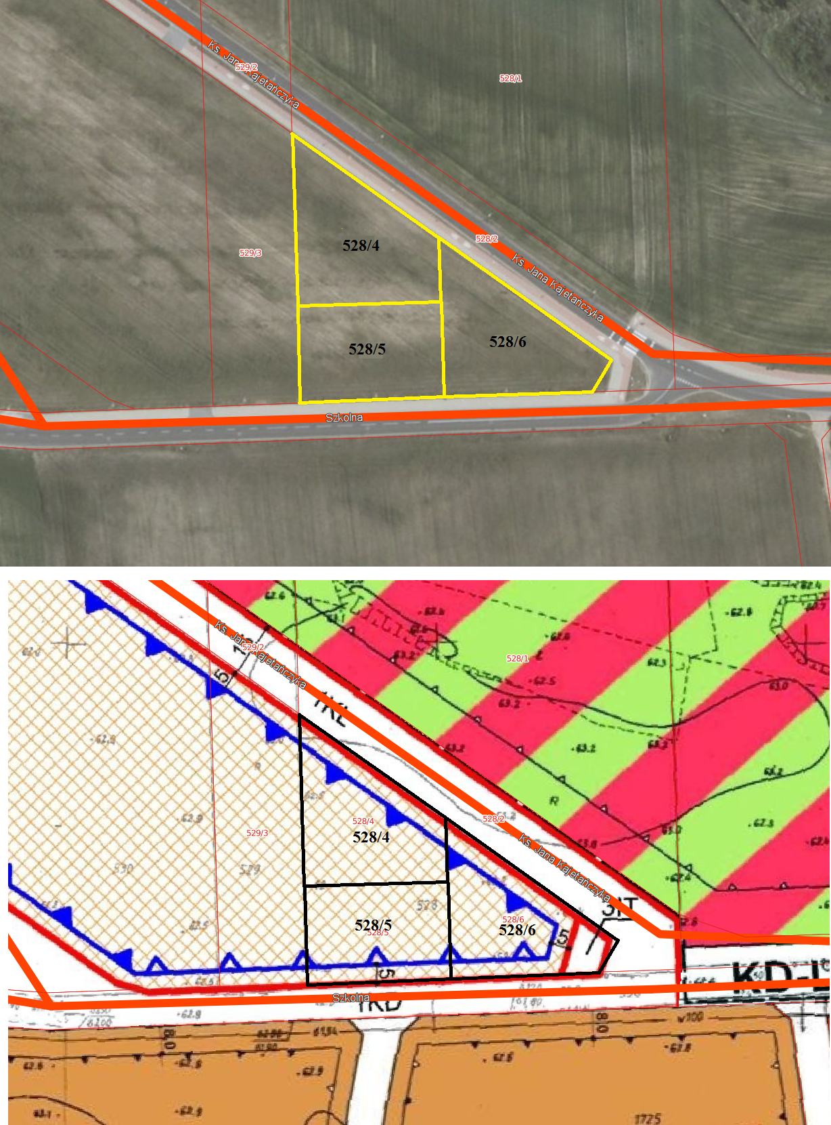

Ogłoszenie wywieszono dnia …. ………….………. 2019 r.
Ogłoszenie zdjęto dnia …. ………….………. 2019 r.

